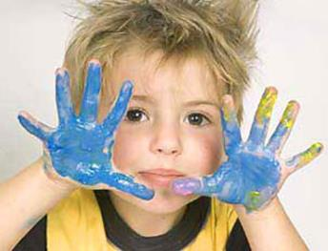**Конспект непосредственно образовательной деятельности в младшей группе.** [**Рисование в нетрадиционной технике (отпечатками ладошек) на тему: «Вот какие лебеди»**](http://xn----38-53dwcf1akj7fei.xn--p1ai/pedagogicheskie-i-metodicheskie-merop/risovanie-v-netraditsionnoy-tehnike-otpechatkami-ladoshek-na-temu-vot-kakie-lebedi.html)

**Задачи:** Показать возможность получения изображения с помощью отпечатков ладошек. Продолжать знакомить с техникой «принт» (печать). Вызвать яркий эмоциональный отклик на необычный способ рисования. Подвести к пониманию связи между формой ладошки и отпечатком- красочным силуэтом. Развивать восприятие. Воспитывать интерес к природе, желание отображать свои представления и впечатления в изодеятельности.

**Предварительная работа:** Рассматривание изображений птиц, уточнение представлений об особенностях внешнего вида пернатых (птицы летают, у них есть крылья).Освоение техники «принт» (печать)- получение отпечатков пальчиков, осенних листьев, и т.д.

**Материал:** картина с изображением лебедя, листы бумаги синего цвета, розетки с гуашевой краской разведённой до консистенции сметаны, салфетки, кисточки (для дорисовывания).

**Ход.**

Звучит музыка прибоя воды.

**Воспитатель:** Ребята смотрите кто к нам приплыл в гости .

**(показывает картинку лебедя).**

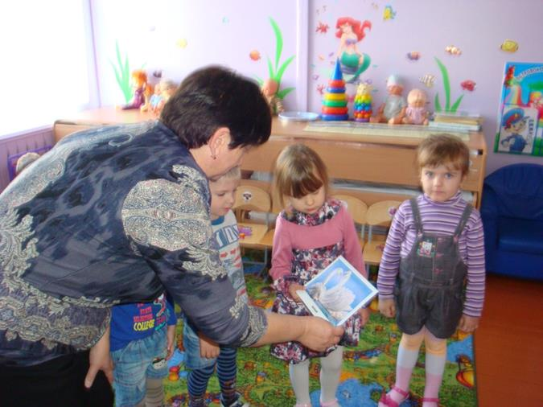**Воспитатель:** Это красивый, белый лебедь. Обратите внимание, какая это красивая птица, какие большие белые крылья, какая это великолепная птица.

**(рассматривание лебедя).**

**Воспитатель:** Посмотрите какие листы бумаги у меня есть, какого цвета они?

**Дети:** Синего.

**Воспитатель:** А, что может быть такого цвета.

**(Дети высказывают свои предположения).**

**Воспитатель:** Я предлагаю вам нарисовать таких лебедей, которые поплывут по реке, но рисовать мы будем с вами не кисточками, а ладошками. Ребята, а теперь смотрите что я буду делать.

*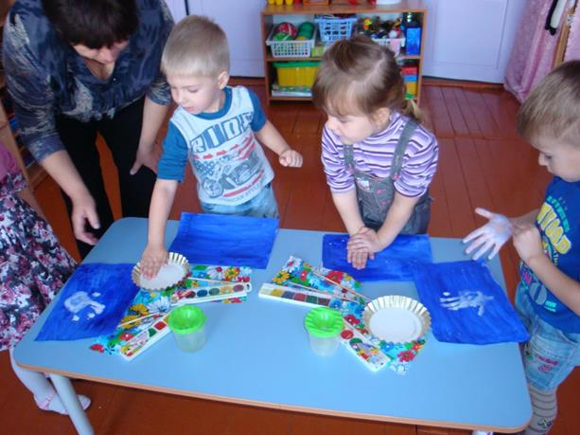(воспитатель окунает ладонь в краску и ставит на бумаге отпечаток).*

**Воспитатель:** Это лебедь, вот крылья, это шея, какая красивая птица появилась у нас. А теперь давайте каждый нарисует своего лебедя.

*(воспитатель вовлекает детей в экспериментирование с отпечатками ладошек, помогая детям окунать ладошки в краску и ставить их так, чтобы получались отпечатки на бумаге).*

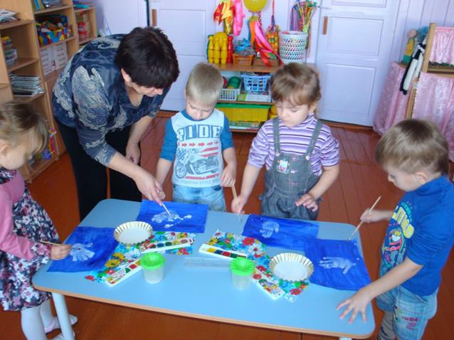**Воспитатель:** Ребята чтобы получились у нас красивые лебеди мы им дорисуем клювики, каким цветом будем рисовать?

**Дети:** Красным цветом.

**Воспитатель:** А, глазки каким цветом?

**Дети:** Чёрным.

**Воспитатель:** Полюбуйтесь, какие лебеди у нас получились. Вам понравилось наше занятие? А что вам понравилось больше всего? Каких птиц мы с вами сегодня рисовали?

**(Дети рассматривают и любуются своими работами).**

(Ответы детей)

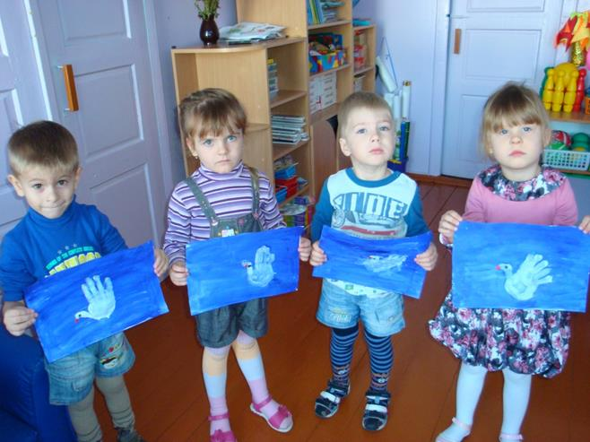

**Воспитатель:**Ребята вы все большие молодцы, правильно справились с заданием. Давайте повесим наши работы на стенд, чтобы показать нашим родителям, какие мы молодцы, как умеем рисовать.

**(Оформление выставки детских работ)**